PROYECTO IAC

Reporte Técnico
FreshTrack · Avance 2
Sistema de gestión de inventario y reducción de desperdicio para retail de productos perecederos
Equipo 05 · Proyecto FreshTrack
Avance 2 — operación con datos reales en PostgreSQL
PostgreSQL 17 · esquemas operacion, analitica, auditoria
Flask 3 · SQLAlchemy 2 · psycopg 3
28 de septiembre de 2026

Índice
- 1. Resumen ejecutivo
- 2. Introducción y objetivos
- 3. Alcance del Avance 2 y criterios de aceptación
- 4. Arquitectura de la solución
- 5. Modelo de datos en PostgreSQL
- 6. Seguridad y autenticación
- 7. Catálogos maestros: CRUD reales
- 8. Gestión de lotes, vida útil residual y clasificación de riesgo
- 9. Inventario, consumo FEFO y trazabilidad
- 10. Ventas y mermas
- 11. Pronóstico de demanda y medición del error
- 12. Reabastecimiento, transferencias y descuentos con aprobación humana
- 13. Motor de alertas
- 14. Panel de negocio, desperdicio evitado y auditoría
- 15. Evidencia de funcionamiento
- 16. Conclusiones, limitaciones y trabajo pendiente
- Anexo A — Cómo reproducir
- Anexo B — Cuentas de demostración
- Anexo C — Estructura del repositorio
Resumen ejecutivo en cifras
Indicador | Valor
Pasos de demostración ejecutados | 20
Comprobaciones del escenario | 61
Comprobaciones sin fallos (total) | 139
Pantallas verificadas por rol | 73
Tablas en PostgreSQL | 22
Disparadores de auditoría | 41
Eventos de auditoría registrados | 8 245
Tipos de alerta activos | 7
El flujo principal opera íntegramente contra PostgreSQL: se eliminó el archivo de datos simulados y toda la operación pasa por la base. La autenticación valida la contraseña dentro del motor con crypt(), el consumo de inventario es FEFO y transaccional, el pronóstico se mide con MAE 6.3049 y WMAPE 11.4650 %, y la persistencia se demuestra reiniciando la aplicación.
Reporte Técnico — FreshTrack · Avance 2
Proyecto IAC · Equipo 05
Sistema de gestión de inventario y reducción de desperdicio para retail de productos perecederos.

1. Resumen ejecutivo
FreshTrack es una aplicación web que administra inventario perecedero por lote, consume existencias en orden FEFO, pronostica demanda y propone reabastecimiento, transferencias y descuentos para reducir mermas. Este reporte documenta el Avance 2, cuyo requisito central es que todo lo que se presente como funcional opere con datos reales almacenados en PostgreSQL, sin mock_data.py como fuente del flujo principal.
El resultado del avance se resume en cinco hechos verificables:
- No queda ningún dato simulado en el camino principal. Los catálogos, lotes, existencias, ventas, mermas, alertas, pronósticos, órdenes de reabastecimiento y transferencias se leen y escriben en PostgreSQL. El archivo app/data/mock_data.py fue eliminado del repositorio.
- La autenticación es real. El login valida la contraseña dentro de PostgreSQL con crypt(), emite cookie de sesión y token JWT, resuelve permisos desde operacion.rol y deja registro en la bitácora. La raíz / es una landing pública que no redirige al login.
- La operación es transaccional. La venta consume lotes con SELECT … FOR UPDATE, descuenta existencias y escribe el kardex en una sola transacción. Una merma mayor a la existencia se rechaza sin escribir nada.
- La analítica se mide, no se afirma. El pronóstico se ejecutó sobre 60 series producto-tienda con un error MAE de 6.3049, RMSE de 8.9633 y WMAPE de 11.4650 %, y el error queda persistido en analitica.forecast_result.
- La persistencia se demuestra. El escenario extremo a extremo recorre 20 pasos y 61 comprobaciones a través de la capa HTTP real y, en un proceso nuevo, la verificación confirma que toda la información sigue existiendo con la aplicación reiniciada. Sumando las tres herramientas de verificación, se ejecutaron 139 comprobaciones sin un solo fallo.
Como resultado colateral del trabajo se encontró y corrigió un defecto de fondo que hacía que ninguna acción de la aplicación quedara registrada en la bitácora de auditoría: SQLAlchemy 2.x revierte la transacción al cerrar un bloque connect(), de modo que las escrituras lanzadas por esa vía se perdían en silencio. El detalle está en la sección 15.2.

2. Introducción y objetivos
Este apartado explica por qué el problema importa, qué se propuso el equipo y qué objetivos concretos persigue el avance.

2.1 Contexto
El desperdicio en retail de perecederos ocurre sobre todo por dos causas evitables: no consumir primero lo que caduca antes, y no dimensionar las compras a la demanda real. Ambas son problemas de información: si el sistema no sabe cuánto queda de cada lote, cuándo vence y cuánto se vende, no puede decidir.
FreshTrack ataca esas dos causas con un principio de diseño: la fecha de caducidad y la vida útil residual son atributos calculados por la base de datos, no valores precargados. Todo lo demás — clasificación de riesgo, cola FEFO, alertas, pronóstico y reabastecimiento — se deriva de ahí.

2.2 Objetivo general
Construir una aplicación web cuyo flujo principal opere íntegramente contra PostgreSQL, con autenticación real, operación transaccional, analítica medible y auditoría automática, de modo que la información sobreviva al reinicio del proceso.

2.3 Objetivos específicos
- Sustituir toda fuente de datos simulada por consultas a PostgreSQL.
- Implementar autenticación con hash de contraseña, sesión, JWT, roles y permisos por pantalla.
- Implementar los CRUD reales de productos, proveedores y tiendas/CEDIS, con activación y desactivación.
- Calcular automáticamente la vida útil residual y clasificar el riesgo por lote con umbrales configurables por tipo de producto.
- Ejecutar el consumo de inventario en orden FEFO dentro de una transacción.
- Registrar mermas con causa, validación, descuento de existencia y auditoría.
- Pronosticar demanda por tienda y por producto sin LSTM, midiendo el error.
- Calcular el reabastecimiento considerando inventario físico, en riesgo y útil proyectado, más tiempo de entrega y compra mínima.
- Someter reabastecimiento, transferencias y descuentos a aprobación humana.
- Generar alertas a partir de reglas sobre los datos y mantener una bitácora de auditoría poblada por disparadores.

2.4 Audiencia
El documento está dirigido al profesor del curso y sirve simultáneamente como manual de operación para el equipo: cada afirmación incluye el objeto de base de datos o el comando que permite reproducirla.

3. Alcance del Avance 2 y criterios de aceptación
Antes de describir la solución conviene fijar qué entra y qué no en este avance, y contra qué criterios se evaluó el resultado.

3.1 Alcance
El Avance 2 comprende la aplicación completa: capa web, capa de dominio, capa de acceso a datos, esquema de base de datos, carga inicial, motor analítico y las herramientas de demostración y verificación.
Queda fuera del alcance de este avance el despliegue en infraestructura de producción, la integración con sistemas de punto de venta reales y el entrenamiento de modelos de aprendizaje profundo, que se sustituyen deliberadamente por métodos estadísticos simples y medibles.

3.2 Criterios de aceptación y estado
# | Criterio exigido | Estado | Evidencia
1 | Todo el flujo principal opera con datos de PostgreSQL | Cumplido | app/data/mock_data.py eliminado; 22 tablas y 7 vistas en uso
2 | Login contra PostgreSQL con hash, sesión, JWT y roles | Cumplido | app/security.py , operacion.sesion_usuario , auditoria.bitacora_eventos
3 | Landing público en / sin redirección al login | Cumplido | scripts/smoke_rutas.py valida HTTP 200 y ausencia de campo password
4 | CRUD reales de productos, proveedores y tiendas/CEDIS | Cumplido | app/repos/catalogo.py ; pasos 02–04 y 05 del guion de demostración
5 | Inventario consultable producto → tienda → lote → caducidad | Cumplido | operacion.v_inventario_lote , pantalla /inventario
6 | Vida útil residual calculada por el sistema | Cumplido | operacion.fn_vida_util_pct() y v_inventario_lote.dias_restantes
7 | Clasificación de riesgo con umbrales configurables | Cumplido | operacion.regla_riesgo con 7 reglas por categoría y por defecto
8 | Inventario real por lote y FEFO transaccional | Cumplido | operacion.existencia , app/domain/ventas.py con FOR UPDATE
9 | Registro de merma con causa, descuento y auditoría | Cumplido | operacion.merma , 7 causas en CHECK , REGISTER_SHRINKAGE en bitácora
10 | Pronóstico contra PostgreSQL con error medido | Cumplido | analitica.forecast_run / forecast_result ; MAE 6.3049
11 | Pronóstico por tienda y por producto | Cumplido | 60 series producto-tienda en la última corrida
12 | Reabastecimiento con stock de seguridad, útil proyectado, lead time y MOQ | Cumplido | app/domain/reabastecimiento.py , analitica.orden_reabastecimiento
13 | Transferencias con 4 validaciones | Cumplido | analitica.transferencia.validaciones (jsonb)
14 | Aprobación humana de reabastecimiento, transferencias y descuentos | Cumplido | APPROVE_ / REJECT_ en bitácora
15 | 7 tipos de alerta generados por reglas | Cumplido | app/domain/alertas.py ; los 7 verificados en el paso 17 del guion
16 | Auditoría real por disparadores y pantalla de bitácora | Cumplido | 41 disparadores; 49 acciones distintas registradas
17 | Trazabilidad completa del lote | Cumplido | analitica.v_trazabilidad_lote , paso 19 del guion
18 | Demostración con reinicio de Flask | Cumplido | scripts/demo_avance2.py --verificar
19 | Reporte técnico consolidado | Cumplido | Este documento
20 | Cinco diagramas de arquitectura | Cumplido | docs/diagramas/ , generados por scripts/generar_diagramas.py

4. Arquitectura de la solución
La aplicación sigue el patrón factoría de aplicación + blueprints de Flask, con una separación estricta en cuatro capas: presentación, dominio, acceso a datos y persistencia. Ninguna plantilla ejecuta SQL y ningún modelo de dominio conoce el motor HTTP.

4.1 Vista de componentes
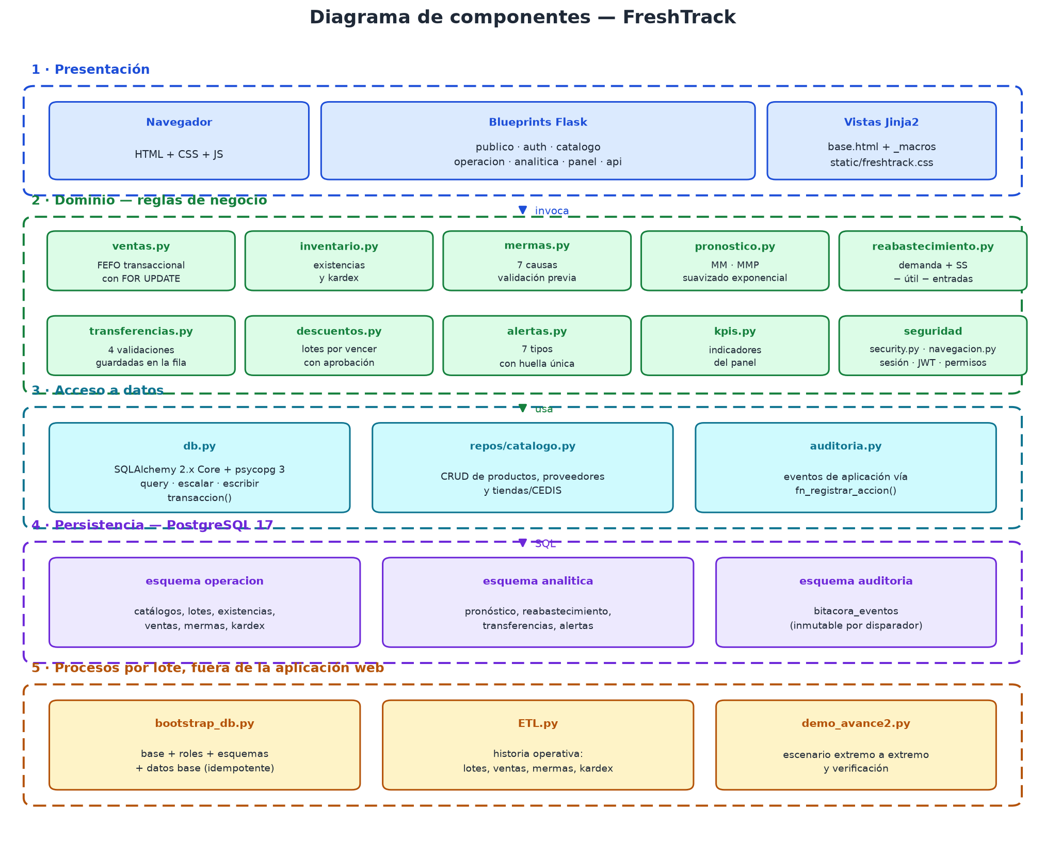
Diagrama de componentes de FreshTrack
La capa de presentación expone la interfaz por blueprints (publico, auth, catalogo, operacion, analitica, panel, api) y renderiza con Jinja2 apoyándose en un archivo de macros compartido.
La capa de dominio contiene las reglas de negocio puras —ventas, inventario, mermas, pronóstico, reabastecimiento, transferencias, descuentos, alertas y KPIs— y no importa nada de Flask. La capa de acceso a datos concentra el motor SQLAlchemy, el repositorio de catálogos y el módulo de auditoría. La persistencia es PostgreSQL 17 con tres esquemas.
La regla de dependencia es unidireccional: presentación → dominio → acceso a datos → persistencia. Esto permite que las herramientas de línea de comandos (carga inicial, ETL, demostración) reutilicen el mismo dominio sin levantar el servidor web.

4.2 Vista de red y despliegue
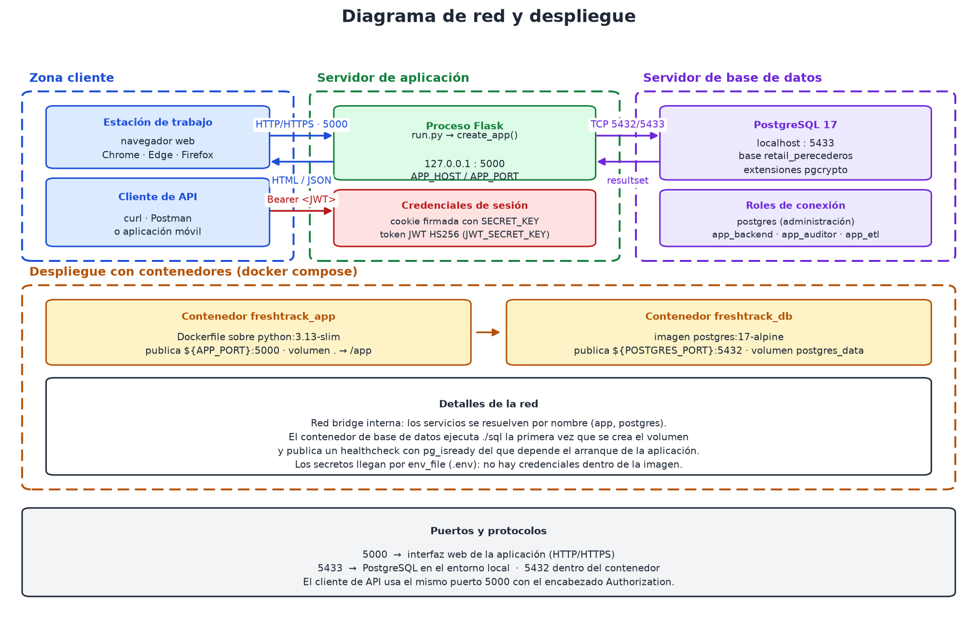
Diagrama de red y despliegue
En el entorno de desarrollo la aplicación escucha en 127.0.0.1:5000 y PostgreSQL en el puerto 5433 —puerto elegido para no colisionar con una instalación previa en el 5432—. La base se llama retail_perecederos y tiene la extensión pgcrypto habilitada, que es la que permite verificar contraseñas dentro del motor.
Para el despliegue con contenedores, el archivo docker-compose.yml define dos servicios sobre una red bridge interna: freshtrack_app y freshtrack_db. El servicio de base de datos publica un healthcheck con pg_isready, del que depende el arranque de la aplicación (depends_on: condition: service_healthy), de modo que la aplicación no intenta conectarse antes de que el motor acepte conexiones. Los secretos se inyectan por env_file; no hay credenciales dentro de la imagen.

4.3 Comunicación entre aplicaciones
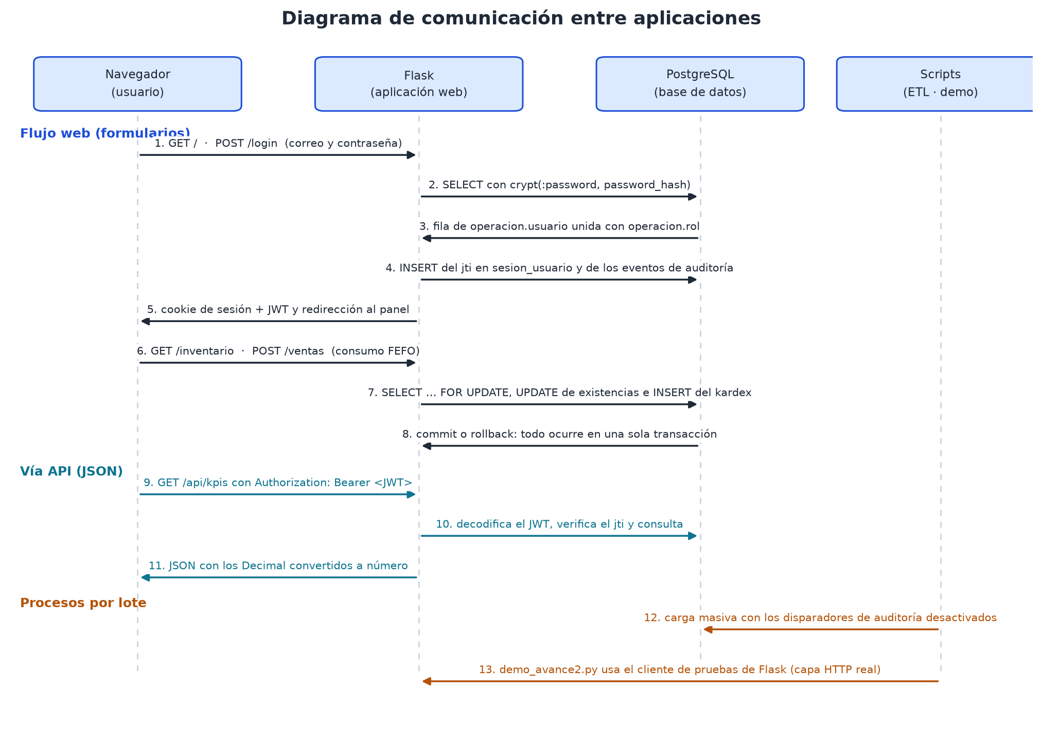
Diagrama de comunicación entre aplicaciones
El sistema expone dos vías de acceso sobre los mismos datos:
- Flujo web con formularios. El navegador hace GET / o POST /login; el servidor consulta PostgreSQL con crypt(:password, u.password_hash) = u.password_hash, devuelve una fila de operacion.usuario unida con operacion.rol, inserta el identificador del token en operacion.sesion_usuario y escribe los eventos de auditoría. Después entrega la cookie de sesión, el JWT y la redirección al panel.
- Vía API JSON. El cliente solicita un token en POST /api/auth/token y luego consume /api/kpis, /api/inventario, /api/alertas y /api/pronostico con el encabezado Authorization: Bearer <JWT>. La API decodifica el token, verifica que su identificador no esté revocado y devuelve JSON con los Decimal convertidos a número.
Los procesos por lote —la carga inicial del esquema, el ETL y el guion de demostración— no abren conexiones privilegiadas: scripts/demo_avance2.py usa el cliente de pruebas de Flask, es decir, atraviesa la capa HTTP real, con las mismas validaciones y los mismos permisos que un usuario humano.

4.4 Autenticación y control de acceso
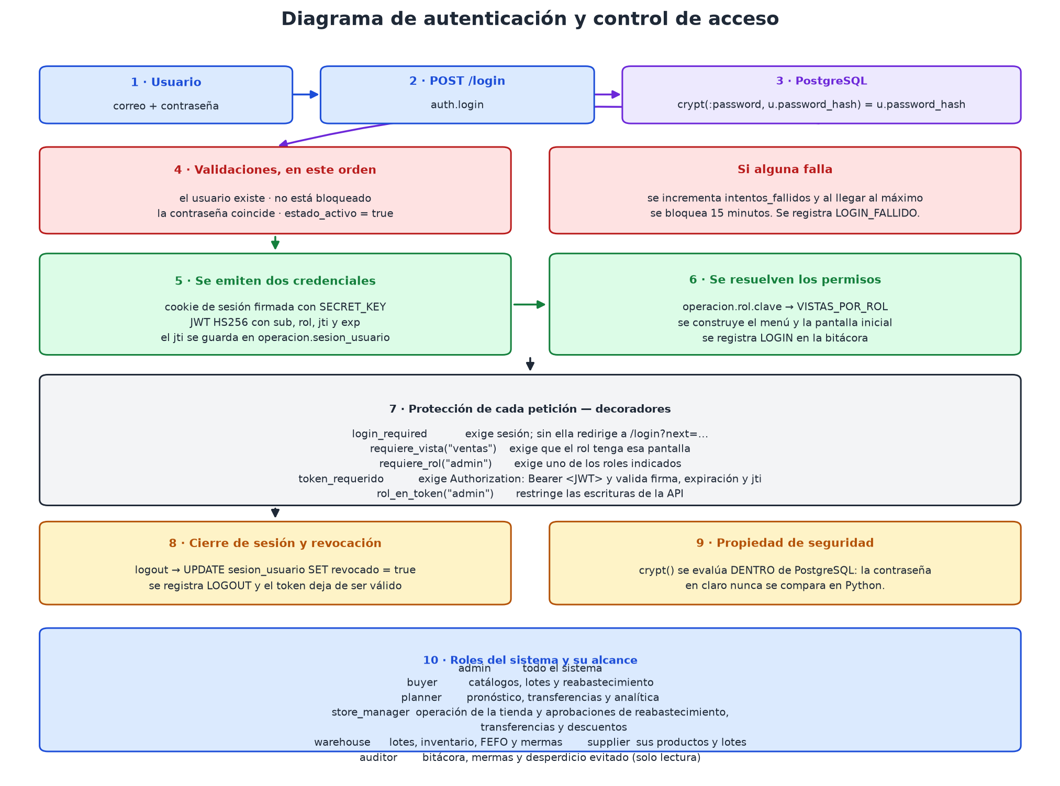
Diagrama de autenticación y control de acceso
El flujo de autenticación aplica las validaciones en un orden deliberado: primero que el usuario exista, después que no esté bloqueado, luego que la contraseña coincida y finalmente que estado_activo sea verdadero. Si alguna falla, se incrementa intentos_fallidos y al llegar al máximo configurado la cuenta se bloquea por 15 minutos, dejando registro como LOGIN_FALLIDO.
Cuando las validaciones pasan, el sistema emite dos credenciales: una cookie de sesión firmada con SECRET_KEY y un token JWT HS256 con sujeto, rol, identificador y expiración. El identificador del token se persiste en operacion.sesion_usuario, lo que permite revocarlo antes de que expire. Los permisos se resuelven en ese momento leyendo operacion.rol.clave y traduciéndolo a la lista de pantallas permitidas, con la que se construye el menú y se decide la pantalla inicial.
Cada petición posterior queda protegida por decoradores encadenables:
Decorador | Efecto
login_required | Exige sesión; sin ella redirige a /login?next=…
requiere_vista("ventas") | Exige que el rol tenga esa pantalla habilitada
requiere_rol("admin") | Exige uno de los roles indicados
token_requerido | Exige Authorization: Bearer <JWT> y valida firma, expiración y revocación
rol_en_token("admin") | Restringe las escrituras de la API por rol
El cierre de sesión ejecuta UPDATE operacion.sesion_usuario SET revocado = true y registra LOGOUT; a partir de ese momento el token deja de ser válido aunque no haya expirado.

4.5 Almacenamiento de datos
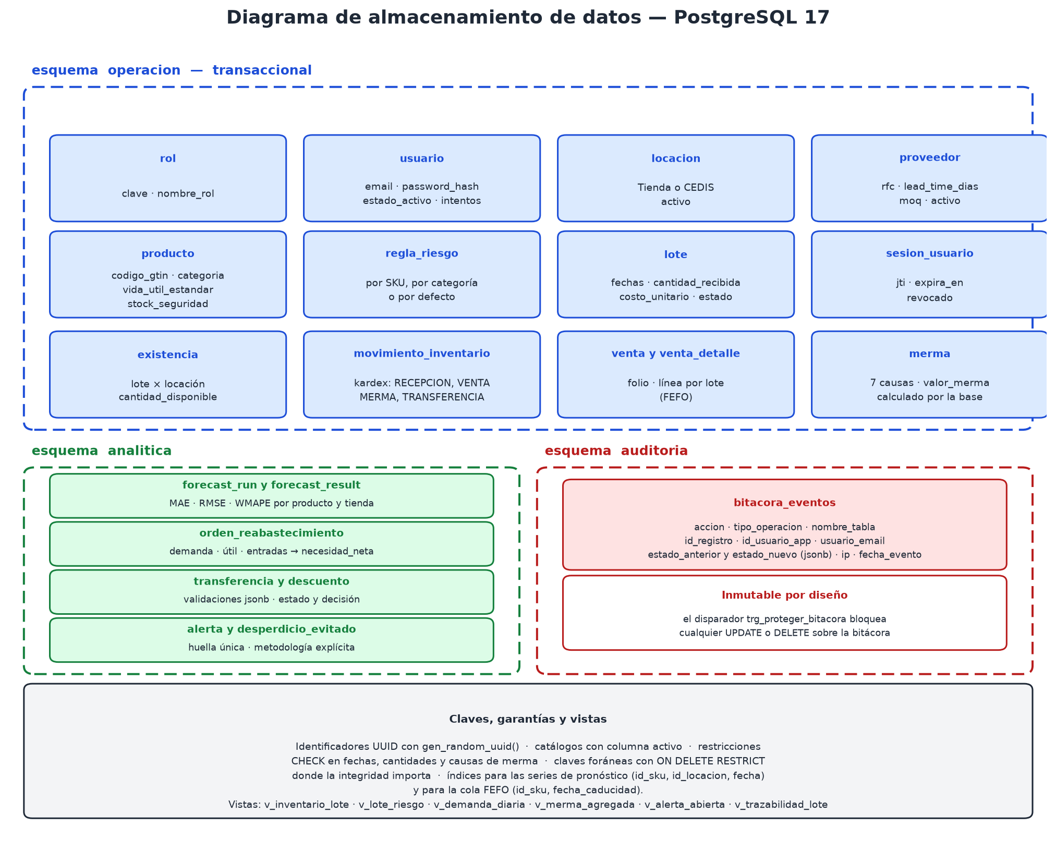
Diagrama de almacenamiento de datos
La base se organiza en tres esquemas con responsabilidades disjuntas:
- operacion — el núcleo transaccional: catálogos, lotes, existencias, kardex, ventas, mermas y sesiones.
- analitica — los resultados derivados: pronósticos, órdenes de reabastecimiento, transferencias, descuentos, alertas, desperdicio evitado y configuración.
- auditoria — la bitácora de eventos, inmutable por diseño.
Separar la analítica de la operación evita que un recálculo de pronóstico bloquee una venta, y permite reconstruir los resultados analíticos en cualquier momento a partir de los datos operativos, que son la única fuente de verdad.

5. Modelo de datos en PostgreSQL
El modelo de datos es la pieza sobre la que se apoyan todas las demás, así que conviene empezar por su tamaño y su organización.

5.1 Dimensiones del esquema
Objeto | Cantidad
Tablas base | 22
Vistas | 7
Esquemas | 3
Restricciones declaradas | 290
Índices | 72
Disparadores | 41
Funciones y procedimientos | 9
El desglose por esquema es: operacion con 13 tablas y 2 vistas, analitica con 8 tablas y 4 vistas, y auditoria con 1 tabla y 1 vista.

5.2 Inventario de tablas
Esquema | Tabla | Contenido
operacion | rol | Los 7 perfiles del sistema y su clave
operacion | usuario | Credenciales, hash, estado activo e intentos fallidos
operacion | sesion_usuario | Identificador de token, expiración y revocación
operacion | producto | SKU, GTIN, categoría, vida útil estándar y stock de seguridad
operacion | proveedor | RFC, razón social, tiempo de entrega y compra mínima
operacion | locacion | Tiendas y CEDIS, con bandera de activo
operacion | lote | Fechas de producción, recepción y caducidad, costo y estado
operacion | existencia | Inventario disponible por combinación lote × locación
operacion | movimiento_inventario | Kardex: recepción, venta, merma y transferencia
operacion | venta / venta_detalle | Venta con una línea por lote consumido
operacion | merma | Causa, cantidad, valor calculado y responsable
operacion | regla_riesgo | Umbrales de clasificación por SKU, categoría o por defecto
analitica | forecast_run / forecast_result | Corrida de pronóstico y su error por serie
analitica | orden_reabastecimiento | Demanda, stock de seguridad, útil y necesidad neta
analitica | transferencia | Origen, destino, cantidad y las cuatro validaciones
analitica | descuento | Sugerencia, decisión humana y precio resultante
analitica | alerta | Tipo, severidad, mensaje, detalle y huella
analitica | desperdicio_evitado | Ahorro estimado con su metodología
analitica | configuracion | 12 parámetros de negocio
auditoria | bitacora_eventos | Acción, tabla, registro, usuario, estado anterior y nuevo

5.3 Restricciones, índices y disparadores
La integridad se delega al motor siempre que es posible. Las decisiones relevantes son:
- Identificadores UUID generados con gen_random_uuid() en las entidades que se referencian desde varias tablas, lo que permite construir registros completos antes de persistirlos.
- Restricciones CHECK sobre fechas, cantidades positivas y las siete causas de merma válidas, de modo que un valor imposible no llegue nunca a la tabla.
- Claves foráneas con ON DELETE RESTRICT donde la integridad importa: no se puede borrar una locación con ventas asociadas, ni un lote con existencias.
- Índices para las series de pronóstico sobre (id_sku, id_locacion, fecha) y para la cola FEFO sobre (id_sku, fecha_caducidad).
- Índices únicos parciales sobre regla_riesgo que garantizan que exista como máximo una regla por categoría, una por SKU y una por defecto. Sin ellos, volver a ejecutar la carga inicial duplicaba las reglas: el ON CONFLICT DO NOTHING no tenía índice contra el que resolver el conflicto.
- Disparadores de auditoría por fila que escriben en la bitácora el estado anterior y el posterior en formato jsonb.

5.4 Vistas de negocio
Vista | Propósito
operacion.v_inventario_lote | Inventario por lote con días restantes, porcentaje de vida útil y clasificación
operacion.v_lote_riesgo | Lote con su proveedor, categoría y clasificación de riesgo
analitica.v_demanda_diaria | Serie histórica de demanda agregada por día, insumo del pronóstico
analitica.v_merma_agregada | Merma agregada por producto, tienda y causa
analitica.v_alerta_abierta | Alertas vigentes con su severidad y antigüedad
analitica.v_trazabilidad_lote | Recorrido completo del lote: recepción, movimientos, ventas y mermas
auditoria.v_bitacora | Bitácora con nombres legibles en lugar de identificadores

6. Seguridad y autenticación
La seguridad se resolvió en dos frentes: dónde se verifica la contraseña y de dónde salen los permisos de cada usuario.

6.1 Verificación de contraseñas dentro del motor
La contraseña en claro nunca se compara en Python. La consulta de login delega la comparación a PostgreSQL:
crypt(:password, u.password_hash) = u.password_hash
El hash se almacena con crypt() y gen_salt('bf') de pgcrypto. Esta decisión tiene tres consecuencias favorables: el hash no sale del motor, no existe una ruta en la aplicación capaz de comparar contraseñas, y cualquier intento de autenticación queda inevitablemente asociado a una consulta SQL auditable.

6.2 Credenciales fuera del código
El módulo app/config.py declara DATABASE_URL, SECRET_KEY y JWT_SECRET_KEY como variables obligatorias: si alguna falta, la aplicación falla al arrancar con un mensaje explícito en lugar de caer a un valor por defecto embebido. El archivo env.example documenta cada variable e indica generar los secretos con secrets.token_hex(32).
El script scripts/ETL.py también fue corregido: antes contenía una cadena de conexión con contraseña embebida como valor por defecto. Ahora exige que ETL_DATABASE_URL o DATABASE_URL estén definidas y aborta con un error si no lo están.

6.3 Roles de base de datos
Rol | Uso
postgres | Administración y creación del esquema
app_backend | Rol de la aplicación: lectura y escritura sobre los tres esquemas
app_auditor | Rol de solo lectura para consulta de bitácora y mermas
app_etl | Rol de la carga masiva, con permiso para desactivar disparadores
La separación permite que la aplicación web no necesite privilegios de administración, y que la carga masiva —que desactiva los disparadores de auditoría para no generar decenas de miles de eventos de inserción— use un rol distinto del que sirve las peticiones de los usuarios.

6.4 Matriz de permisos
El sistema define 7 roles y 20 pantallas. La matriz se declara en app/navegacion.py y se aplica en cada petición.
Rol | Alcance
admin | Todo el sistema: las 20 pantallas
buyer | Catálogos, lotes, inventario, reabastecimiento y trazabilidad
planner | Pronóstico, transferencias, descuentos y analítica de sostenibilidad
store_manager | Operación de la tienda y aprobación de reabastecimiento, transferencias y descuentos
warehouse | Lotes, inventario, cola FEFO y mermas
supplier | Consulta de sus productos y lotes
auditor | Bitácora, mermas y desperdicio evitado, en solo lectura
Las cuentas de demostración se listan en la propia pantalla de login para facilitar la evaluación, e incluyen un usuario inactivo que sirve para demostrar que el sistema rechaza el acceso de cuentas deshabilitadas.

7. Catálogos maestros: CRUD reales
Los tres catálogos maestros comparten la misma lógica de alta, edición y desactivación, con diferencias puntuales que se detallan a continuación.

7.1 Productos
La pantalla /productos permite crear, consultar, editar, desactivar y reactivar productos. El formulario escribe en operacion.producto y cada operación deja su evento en la bitácora (CREATE_PRODUCT, UPDATE_PRODUCT, ACTIVATE_PRODUCT, DEACTIVATE_PRODUCT).
Dos decisiones merecen mención porque corrigen defectos detectados durante las pruebas:
- Normalización del GTIN. El código original truncaba y rellenaba el GTIN con ceros a la derecha, de modo que 7503000000001 se convertía en 75030000000010, alterando el identificador. La corrección usa zfill(14), que rellena por la izquierda como corresponde a un GTIN-14. Cuando el usuario no captura código, el sistema genera uno automáticamente.
- Normalización del RFC. El código original recortaba a 13 caracteres y rellenaba con X, transformando DEM260101ABC en DEM260101ABCX. Ahora el RFC se valida contra el formato oficial y se rechaza si no lo cumple, en lugar de alterarlo en silencio.

7.2 Proveedores
La pantalla /proveedores administra razón social, RFC, correo de contacto, teléfono y dos atributos que el motor de reabastecimiento necesita: tiempo de entrega en días (lead_time_dias) y compra mínima (moq). Sin ellos, la necesidad neta calculada por el sistema no sería ejecutable.

7.3 Tiendas y CEDIS
La pantalla /tiendas administra locaciones con bandera de activo. La distinción entre tienda y CEDIS es relevante porque las transferencias se proponen entre locaciones y porque la demanda se analiza por tienda.

7.4 Desactivación en lugar de borrado
Los catálogos se desactivan, no se borran. Un producto con historial de ventas no puede eliminarse sin destruir la trazabilidad, y una locación con existencias no puede eliminarse por la restricción ON DELETE RESTRICT. La bandera activo permite retirar un elemento de circulación preservando el histórico.

8. Gestión de lotes, vida útil residual y clasificación de riesgo
El lote es la unidad de trabajo del sistema: casi todas las decisiones posteriores dependen de su fecha de caducidad y de la vida útil que le queda.

8.1 Recepción de lotes
La pantalla /lotes registra una recepción completa: producto, proveedor, locación de destino, código de lote del proveedor, fechas de producción, recepción y caducidad, cantidad y costo unitario. El alta escribe en una sola transacción el lote, su existencia inicial y el movimiento de kardex correspondiente, y deja tres eventos en la bitácora: CREATE_BATCH, CREATE_INVENTORY y RECEIVE_INVENTORY.
El sistema valida antes de escribir: la cantidad debe ser mayor que cero, la caducidad debe ser posterior a la recepción y la producción no puede ser posterior a la recepción.

8.2 Vida útil residual calculada
La vida útil residual no se almacena: se calcula. La vista operacion.v_inventario_lote expone dias_restantes como fecha_caducidad - CURRENT_DATE y vida_util_pct mediante la función operacion.fn_vida_util_pct(), que relaciona los días restantes con la vida útil total del lote —desde producción hasta caducidad— o con la vida útil estándar del producto cuando no se registró fecha de producción.
Que sea un valor calculado es lo que hace que el sistema sea correcto: un lote no cambia de estado por una actualización programada, sino porque el paso del tiempo cambia el resultado de la resta.

8.3 Clasificación automática de riesgo
La función operacion.fn_clasificar_riesgo() traduce los días restantes y el porcentaje de vida útil a cuatro estados:
Estado | Significado | Acción esperada
NORMAL | Vida útil suficiente | Sin acción
VIGILANCIA | Se acerca al umbral | Vigilar rotación
CRITICO | Riesgo inminente de merma | Descuento o transferencia
VENCIDO | Ya caducó | Baja del inventario
Los umbrales no están en el código: viven en operacion.regla_riesgo y se resuelven por especificidad decreciente —primero por SKU, luego por categoría, finalmente la regla por defecto—. La tabla cargada contiene siete reglas:
Categoría | Días para vigilancia | Días para crítico | % de vida para vigilancia | % de vida para crítico
Carnes | 2 | 1 | 40 % | 20 %
Panadería | 2 | 1 | 40 % | 20 %
Lácteos | 4 | 2 | 25 % | 10 %
Frutas | 3 | 1 | 25 % | 10 %
Verduras | 3 | 1 | 30 % | 15 %
Abarrotes | 15 | 5 | 20 % | 5 %
Por defecto | 5 | 2 | 30 % | 10 %
La consecuencia práctica es que un mismo número de días restantes produce clasificaciones distintas según el producto: dos días son críticos para un cárnico y normales para un abarrote. Eso es exactamente lo que la rúbrica pedía al exigir umbrales configurables por tipo de producto.

9. Inventario, consumo FEFO y trazabilidad
Una vez que el sistema sabe cuánto queda de cada lote y cuándo vence, puede decidir en qué orden consumirlo y cómo reconstruir su historia.

9.1 Inventario consultable en cuatro niveles
La pantalla /inventario permite recorrer la jerarquía producto → tienda → lote → fecha de caducidad, con los días restantes y la clasificación de riesgo de cada lote. La consulta se resuelve contra operacion.v_inventario_lote, que une lote, producto, locación y existencia.

9.2 Descomposición del inventario en tres valores
El motor analítico distingue tres lecturas del mismo inventario, y la distinción es la base de todo el cálculo de reabastecimiento:
- Inventario físico — la suma de existencia.cantidad_disponible. Es lo que hay en el anaquel.
- Inventario en riesgo — la parte que probablemente no se venda antes de caducar. Se estima por lote como el excedente sobre cinco días de demanda diaria.
- Inventario útil proyectado — la diferencia entre los dos anteriores. Es lo que realmente puede satisfacer demanda futura.
Un sistema que reabastece usando el inventario físico compra de más justo cuando ya tiene producto en riesgo de vencerse. Esa es la razón de separar los tres valores.

9.3 Consumo FEFO transaccional
La venta consume primero el lote que caduca antes. La operación abre una transacción y bloquea las filas con SELECT … FOR UPDATE antes de decidir cuánto tomar de cada lote, lo que evita que dos ventas simultáneas descuenten la misma existencia.
La secuencia dentro de una sola transacción es: seleccionar los lotes ordenados por fecha de caducidad con bloqueo de fila, descontar la cantidad de cada lote hasta cubrir la venta, insertar una línea de detalle por cada lote consumido y escribir el movimiento de kardex. Si algo falla, todo se revierte.
El guion de demostración comprueba este comportamiento de forma explícita: se reciben dos lotes del mismo producto —uno que caduca en cinco días y otro en veinte— y luego se vende una cantidad que cabe en el primero. El sistema debe consumir el lote próximo a vencer y dejar intacto el otro.

9.4 Trazabilidad del lote
La pantalla /trazabilidad reconstruye la vida completa de un lote a partir de analitica.v_trazabilidad_lote y del kardex: proveedor de origen, recepción, locación, existencia actual, ventas FEFO que lo consumieron, transferencias en las que participó, mermas registradas y estado final. La verificación del guion comprueba que el kardex reconstruye la aritmética del lote: lo recibido menos lo vendido menos lo mermado es igual a lo que queda.

10. Ventas y mermas
Las ventas y las mermas son las dos únicas operaciones que reducen inventario, y por eso ambas están sujetas a las mismas garantías transaccionales.

10.1 Registro de ventas
La pantalla /ventas registra una venta por locación y producto. El sistema resuelve internamente qué lotes consumir aplicando FEFO y deja el rastro completo: cabecera de venta, una línea por lote, movimientos de kardex y evento REGISTER_SALE en la bitácora.

10.2 Registro de mermas
La pantalla /mermas registra una merma indicando locación, lote, cantidad, causa y observación. El flujo exigido —validar, registrar, descontar y auditar— se cumple íntegramente:
- Validar. El sistema comprueba que exista la cantidad suficiente en ese lote y esa locación. Si la merma excede la existencia, la operación se rechaza y no se escribe nada.
- Registrar. Se inserta la fila en operacion.merma con la causa, la cantidad y el usuario responsable.
- Descontar. Se reduce existencia.cantidad_disponible y se escribe el movimiento de kardex.
- Auditar. Los disparadores y el módulo de auditoría dejan CREATE_SHRINKAGE y REGISTER_SHRINKAGE en la bitácora.
El valor de la merma no se captura: la base lo calcula a partir del costo unitario del lote, de modo que no puede declararse un valor distinto al que corresponde.
Las siete causas admitidas, restringidas por una restricción CHECK, son: CADUCIDAD, DAÑO, CALIDAD, CADENA_DE_FRÍO, MANIPULACIÓN, DEVOLUCIÓN y OTRA.

10.3 Por qué el mensaje de confirmación importa
Un mensaje que dice «merma registrada correctamente» sin que exista la fila correspondiente es peor que un error: produce confianza falsa. Por eso el guion de demostración no se conforma con leer el mensaje en pantalla —consulta la base después de cada acción y compara la existencia antes y después. En el paso correspondiente se verifica que la merma descuente exactamente la cantidad registrada y que un intento de merma imposible deje el conteo de filas inalterado.

11. Pronóstico de demanda y medición del error
Pronosticar bien no consiste en elegir el modelo más sofisticado, sino en poder demostrar cuánto se equivoca el que se eligió.

11.1 Decisión metodológica
El primer pronóstico no usa LSTM. Usa métodos estadísticos simples, por tres razones: son explicables ante el profesor, son auditables —cada número se puede recalcular a mano—, y sobre todo se pueden medir. Un modelo complejo que no se mide es un pasivo, no un activo.
Los métodos disponibles son media móvil, media móvil ponderada y suavización exponencial. El método por defecto es SUAVIZACION_EXPONENCIAL con factor alpha = 0.30, ambos parámetros configurables desde analitica.configuracion.

11.2 Cómo se construye el pronóstico
El pronóstico desestacionaliza por día de la semana antes de promediar, porque la demanda de perecederos tiene un patrón semanal marcado y promediar sin corregirlo produce un sesgo sistemático.
El cálculo es obligatoriamente por tienda y por producto: cada serie es una combinación (id_sku, id_locacion). Una serie necesita al menos 14 días con ventas para ser pronosticable, umbral también configurable.
Cada corrida persiste en dos tablas: analitica.forecast_run con el método, los parámetros, el periodo, el horizonte, el usuario y las métricas globales, y analitica.forecast_result con el valor pronosticado, el valor real y el error absoluto de cada serie y cada día del horizonte.

11.3 Medición del error
El sistema calcula tres métricas mediante validación hacia adelante: MAE (error absoluto medio), RMSE (raíz del error cuadrático medio) y WMAPE (error porcentual absoluto ponderado por volumen).
La última corrida verificada produjo:
Métrica | Valor
Método | SUAVIZACION_EXPONENCIAL
Series pronosticadas | 60
Horizonte | 7 días
Periodo de historia | 2026-05-31 a 2026-09-28
MAE | 6.3049
RMSE | 8.9633
WMAPE | 11.4650 %
Duración | 161 ms
Leído en términos operativos, un WMAPE de 11.4650 % significa que por cada 100 unidades que se venderán, el pronóstico se desvía del orden de 11 unidades. Ese margen es la referencia para dimensionar el stock de seguridad: un colchón de dos días de demanda solo es suficiente si absorbe ese nivel de desviación.
El número no es una calificación decorativa —es el insumo que permite decidir si el colchón alcanza— y queda almacenado junto con la corrida que lo produjo, de modo que cualquier afirmación posterior sobre la calidad del pronóstico se pueda contrastar contra la corrida que la respalda.

12. Reabastecimiento, transferencias y descuentos con aprobación humana
El reabastecimiento, las transferencias y los descuentos son las tres decisiones donde el sistema propone y una persona dispone.

12.1 Cálculo de la necesidad neta
El motor de reabastecimiento no responde a la pregunta «¿cuánto vendí?» sino a «¿cuánto me falta para cubrir la demanda futura sin comprar de más?». La fórmula implementada es:
necesidad_neta = demanda_pronosticada + stock_seguridad
− inventario_útil − entradas_confirmadas
Cada término tiene una razón de ser:
- Demanda pronosticada — el consumo esperado durante el horizonte, tomado de analitica.forecast_result.
- Stock de seguridad — un colchón de dos días de demanda, configurable.
- Inventario útil — el inventario físico menos el que está en riesgo de vencerse, no el inventario físico completo.
- Entradas confirmadas — lo que ya está pedido y por llegar. Omitirlo es el error clásico que hace que el sistema compre dos veces lo mismo.
Cuando la necesidad neta es positiva, el sistema la ajusta a la compra mínima del proveedor (moq) y la redondea hacia arriba; cuando es negativa o nula, no genera orden.
El sistema reporta además el tiempo de entrega (lead_time_dias) del proveedor, porque una necesidad que se cubre después de que el producto se agote no resuelve el problema.
Ambos atributos viven en operacion.proveedor y varían por proveedor. Los valores cargados en la base de referencia son:
Proveedor | Tiempo de entrega | Compra mínima
Frutas del Bajío | 1 día | 100 unidades
Verduras Frescas del Rancho | 1 día | 80 unidades
Panificadora Artesanal | 1 día | 60 unidades
Distribuidora Demo Avance 2 | 2 días | 60 unidades
Lácteos del Norte | 3 días | 50 unidades
Carnes Refrigeradas del Norte | 3 días | 40 unidades
Abarrotes del Centro | 5 días | 200 unidades
La diferencia entre proveedores es la que obliga a que el cálculo sea por proveedor y no global: una necesidad de 55 unidades se convierte en un pedido de 100 si el proveedor es Frutas del Bajío, y en uno de 60 si es la Distribuidora Demo. Para el producto de demostración —cuya compra mínima es de 60 unidades y cuyo tiempo de entrega es de 2 días— una necesidad neta de 55 unidades se redondea a 60, y la orden solo tiene sentido si el producto no se agota en esos dos días.
La pantalla /reabastecimiento muestra el desglose completo de cada orden —demanda, stock de seguridad, inventario útil, entradas confirmadas y necesidad neta— de modo que el gerente que aprueba puede ver de dónde sale el número en lugar de aceptarlo por autoridad del sistema.

12.2 Detección de sobreinventario y riesgo por lote
Dos análisis complementan al reabastecimiento y son, para este proyecto, más importantes que cualquier modelo de aprendizaje profundo:
- Sobreinventario. Cuando la cobertura del inventario útil supera el umbral configurado —21 días por defecto— el sistema advierte que el producto dura menos de lo que tardaría en venderse, y por tanto que parte se va a vencer.
- Riesgo por lote. Para cada lote con existencia, el motor estima cuánto probablemente no alcance a venderse antes de su caducidad. Es el insumo directo de las alertas de riesgo de merma y de las sugerencias de descuento y transferencia.

12.3 Transferencias entre tiendas
Una transferencia mueve producto de donde sobra a donde falta. El motor de detección no aplica una regla simple: somete cada par origen-destino candidato a cuatro validaciones, y solo propone la transferencia si las cuatro se cumplen.
# | Validación | Pregunta
1 | Existencia en origen | ¿La tienda de origen tiene suficiente excedente?
2 | Necesidad en destino | ¿La tienda de destino realmente lo necesita?
3 | Vida útil suficiente | ¿El producto llega antes de caducar?
4 | Capacidad de consumo | ¿El destino alcanza a venderlo antes de que venza?
El resultado de las cuatro validaciones se guarda en la columna validaciones de tipo jsonb, lo que permite ver por qué se propuso —o por qué se descartó— cada par. La transferencia no se ejecuta sola: queda en estado pendiente hasta que una persona la aprueba, y solo entonces se descuentan existencias del origen e incrementan en el destino.
Un hallazgo relevante de las pruebas: al principio el motor no proponía ninguna transferencia. La causa no era un defecto de la detección sino de los datos de prueba.
El cálculo de excedente descuenta cinco días de demanda por lote, de modo que una sola recepción nunca produce excedente; y si la tienda de origen no vende el producto, todo su inventario cuenta como riesgo y su inventario útil es cero. La condición real para que exista un excedente transferible es que la tienda de origen venda el producto y tenga varias recepciones.

12.4 Descuentos
Para lotes clasificados como VIGILANCIA o CRITICO, el sistema sugiere un descuento con un porcentaje configurable —15 % y 30 % respectivamente— y calcula el ingreso potencial de venderlo con descuento frente a perderlo completo. La sugerencia no se aplica automáticamente: requiere aprobación humana, y la aprobación queda auditada como APPROVE_DISCOUNT.

12.5 Por qué la aprobación humana es un requisito y no una formalidad
Las tres decisiones —reabastecer, transferir y descontar— mueven dinero. El sistema propone porque puede procesar más información que una persona; la persona decide porque responde por el resultado. La separación se implementa en los hechos: el estado de una orden, una transferencia o un descuento no cambia sin un evento de aprobación registrado con el usuario que lo autorizó.

13. Motor de alertas
El motor de alertas no almacena avisos: los deriva cada vez que se ejecuta, a partir del estado real de los datos.

13.1 Las alertas se derivan, no se capturan
No existe una pantalla para crear alertas. El motor las recalcula cada vez que alguien entra a la pantalla o pulsa «Regenerar», aplicando reglas sobre el inventario, el pronóstico y las órdenes pendientes. Cada alerta lleva una huella única y un índice único parcial sobre la huella mientras la alerta esté abierta, lo que impide duplicados sin impedir que una misma causa vuelva a alertar después de haberse cerrado.

13.2 Los siete tipos
Tipo | Se dispara cuando | Severidad
LOTE_POR_VENCER | Un lote con existencia está en vigilancia o crítico | Alta o media
LOTE_VENCIDO | Un lote con existencia ya caducó | Crítica
RIESGO_DE_MERMA | Se estima que parte de un lote no alcanzará a venderse | Alta
SOBREINVENTARIO | La cobertura útil supera el umbral de días | Media
RIESGO_DE_FALTANTE | La cobertura cae por debajo del stock de seguridad | Alta
REABASTECIMIENTO_REQUERIDO | Existe una orden con necesidad neta positiva | Media
TRANSFERENCIA_SUGERIDA | Existe una transferencia propuesta y no decidida | Media

13.3 Un caso que obligó a revisar los datos de prueba
Durante la validación se detectó que solo cinco de los siete tipos llegaban a generarse. La revisión del motor descartó un defecto de implementación: los siete estaban correctamente programados y admitidos por la restricción de la tabla. La causa era la naturaleza de los datos.
Un almacén bien administrado no tiene lotes caducados con existencia, y por definición no tiene sobreinventario. LOTE_VENCIDO exige un lote cuya fecha de caducidad ya pasó y que todavía conserva unidades; SOBREINVENTARIO exige una cobertura que supera el umbral. Ninguna de las dos condiciones se cumple en una operación sana, y ninguna se puede provocar creando una recepción nueva, porque el sistema —correctamente— impide recibir mercancía ya caducada.
La solución adoptada fue incorporar al guion de demostración un paso que carga los dos casos extremos mediante recepciones históricas reales: un lote recibido hace veinte días y caducado hace tres, y tres recepciones adicionales en una tienda con demanda insuficiente para absorberlas. Las alertas no se inyectan: las deriva el motor a partir de esos datos. El paso 17 del guion verifica que los siete tipos aparezcan, y en la corrida de referencia se generaron 108 alertas abiertas.

14. Panel de negocio, desperdicio evitado y auditoría
El panel reúne los indicadores que resumen la operación, y la auditoría registra quién hizo qué para llegar a ellos.

14.1 Panel de control
La pantalla /panel presenta los indicadores de negocio calculados contra PostgreSQL. En la última verificación mostraba:
Indicador | Valor
Unidades de inventario | 12 116.86
Unidades vendidas (histórico) | 530 183.39
Unidades mermadas (histórico) | 7 924.54
Órdenes de reabastecimiento | 75
Transferencias ejecutadas | 6
Alertas abiertas | 108
Corridas de pronóstico completadas | 19
Las cifras anteriores se obtuvieron por consulta directa a PostgreSQL el 28 de septiembre de 2026, al cierre del escenario de demostración; no son valores de referencia escritos a mano. Crecen con cada ejecución del guion, de modo que un lector que reproduzca los comandos verá números iguales o mayores.
Complementan al panel las pantallas de sostenibilidad y de desperdicio evitado, y la pantalla de configuración, que expone los 12 parámetros de negocio:
Parámetro | Valor | Efecto
metodo_pronostico_default | SUAVIZACION_EXPONENCIAL | Método usado si no se especifica otro
alpha_suavizacion | 0.30 | Peso del dato más reciente
ventana_media_movil | 28 | Días de historia de la media móvil
horizonte_pronostico_dias | 7 | Días que se pronostican
min_dias_historia_pronostico | 14 | Mínimo de días con ventas para pronosticar
dias_ventana_riesgo_lote | 5 | Días de demanda que se consideran seguros por lote
umbral_sobreinventario_dias | 21 | Cobertura a partir de la cual hay sobreinventario
cobertura_stock_seguridad_dias | 2 | Días que cubre el stock de seguridad
descuento_pct_vigilancia | 15 | Descuento sugerido en vigilancia
descuento_pct_critico | 30 | Descuento sugerido en crítico
max_intentos_login | 5 | Intentos antes de bloquear la cuenta
jwt_horas_vigencia | 8 | Vigencia del token

14.2 Desperdicio evitado y su metodología
El indicador de desperdicio evitado registra el valor del producto que no se perdió gracias a una acción del sistema: una transferencia que colocó el excedente donde había demanda, o un descuento que liquidó un lote antes de que caducara.
La parte crítica no es el número sino la metodología, que queda almacenada junto al registro. Cada entrada documenta qué acción la originó, qué cantidad se movió, a qué precio y con qué supuesto de venta. Un ahorro sin metodología explícita es una cifra decorativa; con metodología, es una afirmación que el profesor puede refutar.

14.3 Auditoría
La bitácora auditoria.bitacora_eventos se puebla por dos vías complementarias: disparadores por fila que registran el estado anterior y el nuevo en formato jsonb para los cambios de datos, y el módulo de auditoría de la aplicación para las acciones que no corresponden a una fila única —un inicio de sesión, una ejecución de pronóstico, una aprobación—.
La bitácora es inmutable por diseño: un disparador trg_proteger_bitacora bloquea cualquier UPDATE o DELETE. La única forma de escribir en ella es insertar.
Las acciones exigidas por la rúbrica están todas presentes, con estos conteos en la base de referencia:
Acción | Registros | Acción | Registros
LOGIN | 194 | CREATE_TRANSFER | 24
LOGOUT | 170 | APPROVE_TRANSFER | 12
LOGIN_FALLIDO | 2 | EXECUTE_TRANSFER | 11
CREATE_PRODUCT | 47 | CREATE_DISCOUNT | 50
UPDATE_PRODUCT | 52 | APPROVE_DISCOUNT | 13
ACTIVATE_PRODUCT | 13 | RUN_FORECAST | 17
DEACTIVATE_PRODUCT | 13 | RUN_ALERTS | 51
CREATE_SUPPLIER | 41 | CREATE_REPLENISHMENT | 88
CREATE_LOCATION | 42 | APPROVE_REPLENISHMENT | 13
CREATE_BATCH | 63 | REJECT_REPLENISHMENT | 13
RECEIVE_INVENTORY | 63 | REGISTER_SALE | 22
REGISTER_SHRINKAGE | 17 | CREATE_USER | 9
En total la bitácora contiene 8 245 eventos y 49 acciones distintas.
La pantalla /auditoria consulta esa tabla y permite filtrar por acción, usuario y fecha, de modo que la auditoría no es solo un mecanismo de escritura sino una capacidad de consulta verificable.

15. Evidencia de funcionamiento
Esta sección reúne las herramientas con las que se comprobó el sistema, y el defecto de fondo que esa comprobación reveló.

15.1 Guion de demostración extremo a extremo
El script scripts/demo_avance2.py recorre el sistema completo a través de la capa HTTP real, usando el cliente de pruebas de Flask. No manipula la base directamente: inicia sesión, envía formularios y sigue redirecciones, exactamente como lo haría un usuario. Tras cada paso, consulta la base y compara; si un paso no escribe lo que debía, el script lo reporta como fallo y termina con código de salida distinto de cero.
El guion consta de 20 pasos:
# | Paso | Qué comprueba
01 | El administrador inicia sesión | Login contra PostgreSQL y evento LOGIN en la bitácora
02 | Alta de un proveedor | Inserción real en operacion.proveedor
03 | Alta de un producto ligado al proveedor | Inserción real y generación de GTIN
04 | Edición, desactivación y reactivación del producto | CRUD completo y UPDATE_PRODUCT auditado
05 | Alta de una tienda | Inserción real en operacion.locacion
06 | Dos recepciones del mismo producto | Lote, existencia y kardex
07 | Cálculo de vida útil y clasificación de riesgo | Lote crítico y lote normal, con umbrales de la tabla
08 | Venta de 70 unidades | FEFO consume primero el lote que caduca antes
09 | Ejecución del pronóstico | Corrida persistida con sus métricas de error
10 | Cálculo del reabastecimiento | La necesidad neta cuadra con la fórmula
11 | Aprobación y rechazo de órdenes | Decisión humana auditada
12 | Transferencia entre tiendas | Cuatro validaciones y ejecución con descuento e incremento
13 | Aprobación y ejecución de la transferencia | Movimiento real de existencias
14 | Descuento con aprobación | Precio resultante y APPROVE_DISCOUNT
15 | Registro de una merma | Descuento de existencia y rechazo de la merma imposible
16 | Carga de los casos extremos | Lote vencido y sobreinventario
17 | Generación de alertas | Los siete tipos presentes
18 | Panel de control | Indicadores contra la base
19 | Trazabilidad del lote | Kardex reconstruye la aritmética del lote
20 | API JSON con JWT | Cuatro endpoints con token y rechazo sin token
Resultado de la última ejecución completa: 20 pasos, 61 comprobaciones, 0 fallos. El script termina con código de salida cero solo si ninguna comprobación falla.
A esas 61 comprobaciones se suman las de las otras dos herramientas de verificación:
Herramienta | Comprobaciones | Resultado
demo_avance2.py --escenario | 61 | 0 fallos
demo_avance2.py --verificar | 5 | 0 fallos
smoke_rutas.py | 73 pantallas | 0 fallos
En total, 139 comprobaciones ejecutadas sin fallos sobre la misma base de datos.

15.2 El defecto de fondo que se encontró y corrigió
La revisión de la bitácora mostró un dato imposible: 6 308 eventos registrados y ni un solo LOGIN. Las acciones de aplicación no se estaban guardando.
La causa se localizó con una prueba directa. Se ejecutó la función de registro a través del ayudante escalar() y se midió el conteo de filas antes y después:
antes: 6308 → después: 6308
La función devolvía un identificador válido pero la fila no existía. El motivo es una semántica de SQLAlchemy 2.x que es fácil pasar por alto: al cerrar un bloque engine.connect(), la transacción se revierte. El ayudante usado hasta entonces para escribir abría la conexión con connect(), de modo que cada escritura se deshacía silenciosamente al salir del bloque —sin excepción, sin advertencia, sin error—.
La corrección consistió en añadir un ayudante explícito que abre la transacción con engine.begin(), que sí confirma, y en migrar a él todo el código de escritura:
Ayudante | Apertura | Semántica | Uso
query / one / escalar | connect() | Revierte al salir | Solo lectura
escribir | begin() | Confirma al salir | Toda escritura
El mismo defecto afectaba a la limpieza del guion de demostración, que borraba registros sin borrar nada y dejaba residuos entre corridas, y a la verificación del alta de mermas. Corregido el ayudante, la verificación pasó de antes: 0 → después: 1 y la bitácora empezó a registrar las acciones de aplicación.
Este hallazgo es, en la práctica, el resultado más formativo del avance: una operación que no falla y no escribe es más peligrosa que una que falla, porque produce la apariencia de funcionar. Fue el contraste entre el número devuelto y el número de filas lo que lo reveló.

15.3 Verificación de persistencia con Flask reiniciado
El requisito de la demostración es cerrar Flask, volver a iniciarlo y comprobar que la información sigue existiendo. El script lo resuelve con una segunda orden que se ejecuta en un proceso nuevo, después de que el primero terminó:
python scripts/demo_avance2.py --verificar
La verificación relee todo desde PostgreSQL sin Flask en memoria y confirma:
- Los conteos de cada tabla (productos, lotes, existencias, movimientos, ventas, mermas, pronósticos, órdenes, transferencias, alertas y eventos de auditoría).
- La presencia del producto, el proveedor y los lotes del escenario de demostración.
- La última corrida de pronóstico con su MAE y su WMAPE.
- Los últimos eventos de la bitácora, con marca de tiempo.
- Que las rutas privadas sigan protegidas: GET /inventario sin sesión devuelve HTTP 302 hacia /login?next=/inventario.
- Que las rutas privadas respondan con datos después del reinicio: /panel, /inventario y /lotes devuelven HTTP 200, y el producto de la demostración aparece en el inventario.

15.4 Prueba de humo de todas las pantallas
El script scripts/smoke_rutas.py inicia sesión con cada uno de los 7 roles y solicita todas las pantallas que ese rol tiene permitidas: 73 peticiones en total.
El resultado es que las 73 pantallas responden HTTP 200 con el rol que tiene permiso, la landing pública responde 200 sin exponer un campo de contraseña, y las rutas privadas devuelven 302 para un visitante anónimo. Esto comprueba simultáneamente que las plantillas renderizan sin error con datos reales y que la matriz de permisos no tiene agujeros.

15.5 Construcción desde cero e idempotencia
El script scripts/bootstrap_db.py crea la base de datos si no existe, crea o actualiza los cuatro roles de conexión y ejecuta en orden los siete archivos SQL del esquema, verificando al final la existencia de 16 objetos clave.
La carga inicial de datos se realiza con scripts/ETL.py, que en una base nueva deja 746 lotes, 1 860 ventas, 2 424 líneas de venta, 96 mermas y 3 266 movimientos de kardex.
Ambos scripts son idempotentes. La idempotencia del esquema exigió añadir los tres índices únicos parciales sobre regla_riesgo: sin ellos, volver a ejecutar la carga duplicaba las reglas de riesgo —de 7 a 13—. Con los índices, tres ejecuciones consecutivas dejan el conteo estable en 7.

15.6 Trazabilidad de la infraestructura
El archivo docker-compose.yml fue reescrito para dejar únicamente los dos servicios que el sistema realmente usa. Los servicios de MongoDB y Redis que contenía fueron eliminados tras comprobar por búsqueda en el código que no había una sola referencia a ninguno de los dos.
De forma análoga, tres archivos SQL que eran volcados de un esquema obsoleto se movieron a sql/legacy/: al estar en el directorio de inicialización de PostgreSQL, su orden de ejecución rompía la creación del esquema desde cero en un contenedor nuevo.

16. Conclusiones, limitaciones y trabajo pendiente
El cierre del avance separa lo que quedó demostrado de lo que todavía no, y deja por escrito lo que falta.

16.1 Conclusiones
- El requisito central está cumplido y es verificable. El flujo principal no usa datos simulados. El archivo de datos de ejemplo fue eliminado y las 22 tablas se pueblan por operaciones reales a través de la capa HTTP.
- La decisión de calcular la vida útil en la base y no almacenarla resultó ser la que sostiene todo lo demás. Clasificación de riesgo, alertas, riesgo por lote, FEFO y reabastecimiento son consecuencias de ese cálculo, no módulos independientes.
- Separar el inventario en físico, en riesgo y útil cambió el comportamiento del reabastecimiento. Es la diferencia entre reponer por lo que hay y reponer por lo que sirve.
- Medir el error del pronóstico fue más valioso que mejorar el método. Un MAE de 6.3049 y un WMAPE de 11.4650 % permiten afirmar que el pronóstico es aceptable; sin esas métricas, cualquier afirmación sería una opinión.
- La aprobación humana se implementó en los hechos, no en la interfaz: el estado de una orden, una transferencia o un descuento no cambia sin un evento de aprobación registrado con responsable.
- El hallazgo más importante fue un defecto silencioso. Una escritura que se revertía sin error dejó la bitácora de acciones vacía. Solo se detectó contrastando el valor devuelto con el conteo real de filas.

16.2 Limitaciones
- El pronóstico no incorpora promociones ni quiebres de stock. Cuando un producto se agota, la venta registrada deja de reflejar la demanda real: la demanda observada es demanda satisfecha. El sistema no distingue ambas, y eso sesga el pronóstico a la baja en productos con faltantes recurrentes.
- El cálculo de inventario en riesgo es una heurística, no un modelo. Usa un horizonte fijo de cinco días de demanda por lote. Un producto con demanda muy estacional quedaría mal estimado.
- La desestacionalización es semanal. No captura efectos mensuales, quincenales ni de temporada alta.
- La bitácora es inmutable por diseño, lo que impide corregir registros de diagnóstico. Durante el desarrollo quedaron dos filas sintéticas (TEST_AUDITORIA y PRUEBA_DIRECTA) producto de las pruebas del mecanismo de auditoría. No es un defecto —la inmutabilidad es intencional— pero conviene saberlo antes de revisar la bitácora.
- La aplicación no se ha probado con concurrencia real. El bloqueo FOR UPDATE está implementado y es correcto, pero no se ha sometido a prueba de carga con ventas simultáneas.

16.3 Trabajo pendiente
- Rotar las credenciales que circularon en texto plano durante el desarrollo: las claves de los roles de base de datos y la contraseña del servidor. La corrección de config.py y ETL.py evita que vuelvan a quedar embebidas, pero no invalida las que ya se expusieron.
- Incorporar promociones y quiebres de stock como variables del pronóstico.
- Añadir una prueba de concurrencia sobre el consumo FEFO.
- Evaluar la media móvil ponderada contra la suavización exponencial con las métricas ya implementadas, y elegir el método por error medido y no por preferencia.
- Incorporar caducidad escalonada en la sugerencia de descuento, para no descontar al mismo porcentaje un lote que vence en un día y otro que vence en cinco.

16.4 Cierre
El Avance 2 no se sostiene en una lista de pantallas sino en un conjunto de mediciones: 139 comprobaciones ejecutadas sin fallos —61 en el escenario, 5 en la verificación de persistencia y 73 en la prueba de humo de pantallas—, 108 alertas derivadas de reglas, 8 245 eventos de auditoría y un pronóstico con error declarado y almacenado. Cada una de esas cifras se puede reproducir ejecutando el comando correspondiente, y ninguna se escribió a mano en este documento.

Anexo A — Cómo reproducir
Todos los comandos se ejecutan desde la raíz del proyecto, con el entorno virtual activo.
Objetivo | Comando
Crear el esquema desde cero | python scripts/bootstrap_db.py
Solo verificar objetos existentes | python scripts/bootstrap_db.py --solo-verificar
Cargar datos históricos | python scripts/ETL.py
Levantar la aplicación | python run.py
Ejecutar el guion completo | python scripts/demo_avance2.py --escenario
Verificar persistencia | python scripts/demo_avance2.py --verificar
Probar todas las pantallas | python scripts/smoke_rutas.py
Regenerar los diagramas | python scripts/generar_diagramas.py
Los archivos Makefile y README.md agrupan estos comandos en objetivos abreviados, e incluyen la variante con contenedores.

Anexo B — Cuentas de demostración
Rol | Correo | Estado
Administrador | admin@freshtrack.mx | Activo
Compras | buyer@freshtrack.mx | Activo
Planeación | planner@freshtrack.mx | Activo
Gerente de tienda | gerente@freshtrack.mx | Activo
Almacén | almacen@freshtrack.mx | Activo
Proveedor | proveedor@freshtrack.mx | Activo
Auditor | auditor@freshtrack.mx | Activo
Usuario deshabilitado | inactivo@freshtrack.mx | Inactivo
Las contraseñas se encuentran en la pantalla de login, que las lista para facilitar la evaluación, y en la tabla de cuentas del README.md. El usuario inactivo@freshtrack.mx existe para demostrar que el sistema rechaza el acceso de cuentas deshabilitadas: sus credenciales son válidas, pero estado_activo = false impide el acceso.

Anexo C — Estructura del repositorio
ProyectoIAC/
├── app/
│ ├── __init__.py factoría de la aplicación
│ ├── config.py variables obligatorias del entorno
│ ├── db.py motor, lectura y escritura
│ ├── security.py login, JWT, decoradores de permisos
│ ├── navegacion.py menú y matriz de permisos por rol
│ ├── auditoria.py registro de acciones de aplicación
│ ├── blueprints/ publico, auth, catalogo, operacion,
│ │ analitica, panel, api
│ ├── domain/ ventas, inventario, mermas, pronostico,
│ │ reabastecimiento, transferencias,
│ │ descuentos, alertas, kpis
│ ├── repos/ catalogo.py
│ ├── templates/ Jinja2, con _macros.html compartido
│ └── static/css/ hoja de estilos
├── sql/
│ ├── 01…07 esquema, en orden de ejecución
│ └── legacy/ volcados obsoletos, fuera del arranque
├── scripts/
│ ├── bootstrap_db.py creación e idempotencia del esquema
│ ├── ETL.py carga masiva
│ ├── demo_avance2.py guion y verificación
│ ├── smoke_rutas.py prueba de humo de las 73 pantallas
│ └── generar_diagramas.py los cinco diagramas de este reporte
├── docs/diagramas/ diagramas en PNG
├── docker-compose.yml dos servicios con healthcheck
├── Dockerfile
├── Makefile
├── env.example
└── README.md

